Mapping de l’application

Spidering

Pour faire du spidering nous avons utilisé Burp suite Community Edition v1.x car elle permet plus facilement de faire un scan spidering. Nous avons testé en mode BlackBox, d’abord sans compte et ensuite avec un compte collaborateur. Puis nous avons testé en WhiteBox avec un compte administrateur.

Sans crédenciales :
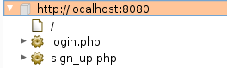

Avec un utilisateur collaborateur :
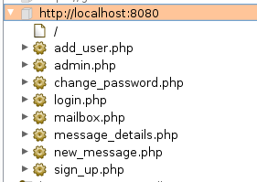

Avec un compte admin :
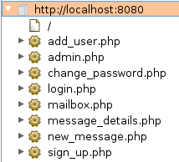

On voit que pour un utilisateur collaborateur, il peut connaître le chemin pour des emplacements où il ne devrait pas aller. Les pages : “admin.php” et “add_user.php” ne devraient pas être connues de l’utilisateur.
En effet en testant l’application, si on tente d’accéder à cette page nous avons retour GET avec les permissions non autorisées :

Afin de tester si on pouvait trouver d’autres fichiers cachés au niveau du serveur. Nous avons utilisé l’outil ZAP OWASP avec la worldist traditionnelle. Celui-ci n’a rien trouvé.

Solutions :

...

Banner grabbing

Lors du mapping nous avons constaté que les requêtes donnaient des informations sur le serveur. Nous savons maintenant quel language nous utilisons et la vérsion du serveur sur lequel tourne notre application.

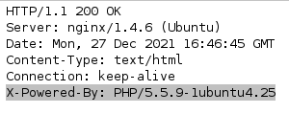

Solutions :

Il faudrait faire un changement directement sur le serveur pour éviter de donner des informations dans les entête HTTP qui pourraient identifier notre infrastructure et trouver des vulnérabilités sur celle-ci.

Token de session :

On constate que le cookie est fait avec PHPSESSID (nous montre encore l’information du langage utilisé) et que celui-ci n’utilise pas de flag HttpOnly, ce qui veut dire que si on arrive à lancer un script malicieux, celui-ci pourra récupérer le cookie.

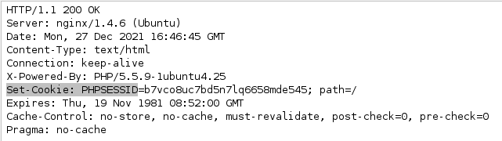

Solutions :

…

Bypassing client-side control

Champs cachés

Après plusieurs recherches dans le code avec un proxy (Burp) et en lisant le code source directement depuis la page web. Nous avons trouvé un champs caché. Ce champs caché est utilisé pour les boutons “Détails” “Delete” et “Answer” afin de pouvoir récupérer la bonne ID du message que l’on souhaite utiliser.
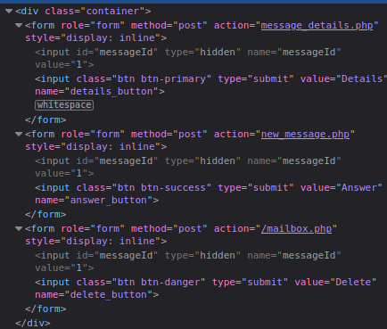

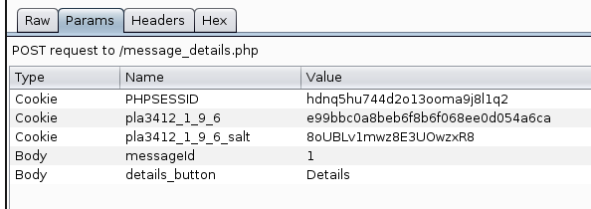
C’est dangereux, car avec un proxy il est alors possibe de changer ce paramètre et donc on va pouvoir lire et/ou supprimer un message qui ne nous appartient pas.

Nous avons d’autres champs cachés dans la partie Admin où on voit tous les utilisateurs et où on peut changer leur mot de passe, leur rôle, leur validité ou juste supprimer leur compte. Le champs caché contient le nom de l’utilisateur. Dans ce cas c’est moins dangereux car on va pouvoir supprimer ou modifier un autre utilisateur en changeant ce champs caché avec un autre nom d’utilisateur mais c’est déjà le fonctionnement de cette page.

Solutions :

Une solution est de proteger ce paramètre pour qu’il ne soit pas modifiable.

HTTP Cookies, URL parameters et referer :

Les cookies ne transmettent pas de données.
Aucune donnée n’est transmisse depuis l’URL, seulement les messages d’erreur.
Il n’y a pas de Referer dans les entêtes HTTP.

